

МИНИСТЕРСТВО НАУКИ И ВЫСШЕГО ОБРАЗОВАНИЯ рОССИЙСКОЙ ФЕДЕРАЦИИ
Федеральное государственное автономное образовательное учреждение высшего образования
«Дальневосточный федеральный университет»
(ДВФУ)

ИНСТИТУТ МАТЕМАТИКИ И КОМПЬЮТЕРНЫХ ТЕХНОЛОГИЙ (ШКОЛА)

Департамент математического и компьютерного моделирования

КУРСОВОЙ ПРОЕКТ
по дисциплине «Теория принятия решений»
на тему «Решение задачи оптимизации учебного процесса на примере биматричной игры «Студент-Преподаватель»
по образовательной программе подготовки бакалавров
по направлению 09.03.03 «Прикладная информатика»
профиль «Прикладная информатика в компьютерном дизайне»

Оценка _______________  Регистрационный номер _______  «___» ___________ 2026 г. | Выполнил студент группы  № Б9123-09.03.03пикд  __________________________Зорин П. Р.  (подпись)  «____» _______________ 2026 г.  Руководитель к. т. н., доцент  ^{(должность, ученое звание)}  _______________________Фадюшин С. Г.  (подпись) (ФИО)  «____» ____________ 2026г.

г. Владивосток
2026

Оглавление

Введение 3
Ключевые слова 4
1 ТЕОРЕТИКО-ИГРОВОЙ АНАЛИЗ ЧЕЛОВЕЧЕСКОГО ФАКТОРА В СИСТЕМЕ ОЦЕНИВАНИЯ 5
1.1 Поведенческий фактор студента в условиях цифровизации 5
1.2 Формализация стратегий участников 6
1.3 Влияние цифровой среды на выигрыши и устойчивость равновесий 7
2 ПОСТРОЕНИЕ МАТЕМАТИЧЕСКОЙ МОДЕЛИ И АЛГОРИТМА ОБЪЕКТИВИЗАЦИИ 9
2.1 Динамическое построение матрицы на основе входных данных 9
2.2 Проведение социальных опросов для игроков биматричной игры 10
2.3 Целевая функция нормализации итогового балла 13
2.4 Общая схема алгоритма объективизации оценивания 14
2.5 Алгоритм поиска равновесия по Нэшу и применения Парето-фильтра 16
3 ПРОГРАММНАЯ РЕАЛИЗАЦИЯ МОДЕЛИ И ЭКСПЕРИМЕНТАЛЬНЫЕ ИССЛЕДОВАНИЯ 17
3.1 Архитектура модуля и выбор инструментальных средств 17
3.2 Сбор векторов оценок по критериям 18
4 ПРИМЕНЕНИЕ БИМАТРИЧНОЙ ИГРЫ «СТУДЕНТ-ПРЕПОДАВАТЕЛЬ» НА ПРАКТИЧЕСКОМ ПРИМЕРЕ 19
4.1 Анализ условий задачи и входных данных 19
4.2 Аналитическое решение и его разбор 20
4.3 Решение задачи с использованием реализованной автоматизации 22
4.4 Анализ выходных данных 25
Заключение 27
Список литературы 29

Введение

Цифровизация образовательного процесса в учебных заведениях внесла радикальные изменения в систему его участников. Широкое внедрение современных технологий и достижений сформировало новую среду, в которой традиционные меры оценивания теряют свою устойчивость и смысл. Однако, с появлением всё более совершенных технологий, участники образовательного процесса в очередной раз находят всевозможные способы обхода данной среды за счёт человеческого фактора.
Множество студентов и их преподавателей в определённый момент могут завладеть такими способами и, таким образом, с большей вероятностью нарушить качество выполнения и проверки тех или иных работ в объективном ключе. С целью минимизировать данную угрозу была спроектирована и автоматизирована математическая модель, которая берёт за объект исследования систему оценивания учебных работ в условиях цифровизации образования.
Для реализации данной цели поставлены и решены следующие задачи:
- Рассмотреть поведение человеческого фактора со сторон студента и преподавателя с теоретико-игровой точки зрения;
- Провести анализ предметной области;
- Составить общий алгоритм объективизации оценивания работы студента, исходя из поступающей информации;
- Автоматизировать составленный алгоритм и испытать его на примере.
Исходя из поставленных задач, предметом исследования является математическая модель с внедрением алгоритма биматричной игры с участием студента и преподавателя как двух игроков. Соответственно, объектом исследования принято считать систему оценивания учебной работы студента преподавателем в условиях цифровизации образования.

Ключевые слова

Целевая функция — математическое выражение, зависящее от вектора управляемых параметров модели, значение которого подлежит максимизации или минимизации для достижения оптимального состояния системы в рамках заданных ограничений [8].
Математическая модель — математическое представление элемента реальности, поведение которого закономерно и можно описать.
Автоматизация — внедрение технологий, программного обеспечения и механизмов для выполнения задач без участия человека.
Теория игр — раздел прикладной математики, изучающий методы принятия оптимальных решений в ситуациях, где результат зависит от их действий и взаимодействия друг с другом [3].
Платёжная матрица — табличное представление игры для наглядного отображения возможных исходов при выборе различных стратегий.
Бескоалиционные игры — игры, в которых каждый участник принимает решения самостоятельно и не кооперируется с другими игроками.
Ненулевая сумма — ситуация, при которой сумма выигрышей и проигрышей всех участников не равна нулю.
Биматричные игры — математические модели бескоалиционных неантагонистических игр двух участников с конечным числом стратегий и ненулевой суммой [6].
Стратегия – полный план действий, определяющий поведение игрока в любой разбираемой ситуации на протяжении всей игры.

ТЕОРЕТИКО-ИГРОВОЙ АНАЛИЗ ЧЕЛОВЕЧЕСКОГО ФАКТОРА В СИСТЕМЕ ОЦЕНИВАНИЯ

Поведенческий фактор студента в условиях цифровизации
В первую очередь, влияние на получаемый балл за работу оказывают объективно поставленные нормы и студент, который эту работу выполняет. Однако существование в человеке своего собственного отношения к выполнению поставленных задач делает оценивание результатов гораздо менее предсказуемым. По данной причине влияние на всё тот же балл начинают всё больше оказывать также субъективные мнения стороны сдающего и стороны проверяющего относительно проделанной работы, что сопровождается человеческим фактором.
За счёт человеческого фактора любой студент может подойти к выполнению поставленной задачи в работе по-своему: либо он выполнит работу честно и получит заслуженный балл, либо воспользуется несанкционированными между ним и преподавателем методами получения информации и, таким образом, будет стремиться получить наивысший балл без применения собственных знаний. Очевидно, при выборе второй стратегии также проходит измерение риска быть пойманным в списывании, при достижении порога которого, как правило, достигается лишь минимальная возможная оценка.
Как было указано ранее, аналогичная проблема касается и стороны преподавателя: преподаватель может либо последовать принципам объективного оценивания, соблюдая жёсткие правила и внедряя строгие критерии проверки, либо по различным причинам отнестись к сдающему лояльно и ставить балл, аномально отличный от объективно заслуженного.
Как итог, при рассмотрении выбора второй стратегии, из-за отсутствия точной информации о личных целях данной стороны, решения студента и преподавателя зачастую противоречат желаемым друг для друга результатам и бывают несопоставимы для достижения взаимного согласия.

Формализация стратегий участников
При условии, что студент и преподаватель не ведут сговор друг с другом, стоит обратить внимание на упомянутые стратегии участников, которые по отдельности можно определить следующим образом:
- Студент может выбрать одну из двух стратегий, ведущих его к возможности получить наивысший балл — «учить» материал выполнять работу честно, либо «не учить» материал и воспользоваться несанкционированными методами выполнения работы;
- Преподаватель может выбрать одну из двух стратегий, ведущих его к возможности сохранить свою репутацию — соблюдать «мягкий контроль», позволяя студентам тратить меньше усилий при честном выполнении работы, либо соблюдать «жёсткий контроль», относясь строго к проверке работ и требуя гораздо больших усилий от честных студентов.
Полученные определения стратегий позволяют в упрощённом виде сформулировать проблему разносторонних мнений.
Переход от качественного описания поведенческих паттернов к количественному моделированию требует строгого математического перевода субъективных целей студентов и преподавателей в формальные стратегические множества и функции полезности. В рамках теории игр «Студент-Преподаватель» рассматривается как бескоалиционная биматричная игра двух лиц с ненулевой суммой, что обусловлено частичным несовпадением интересов сторон: студент стремится максимизировать итоговый балл при оптимизации временных и когнитивных затрат, тогда как преподаватель нацелен на обеспечение объективности оценивания при рациональном распределении собственных трудовых ресурсов.
Формально биматричная игра «Студент-Преподаватель» задаётся упорядоченной тройкой, определение которой может быть сформулировано как бескоалиционная игра в нормальной форме [1], [2].
$$Г=〈N,{\left\{S_{i}\right\}}_{i∈N},{\left\{f_{i}\left(s\right)\right\}}_{i∈N}〉$$

где $N∈N$ — порядковый номер игрока, $S_{i}$ — конечное множество чистых стратегий $i$-го игрока, $f_{i}\left(x\right)$ — функции выигрыша, $s=\left(s_{1},...s_{N}\right)∈S=\prod_{i=N}{S_{i}}$ — вектор выбора стратегии выигрыша [1].
Опираясь на рассматриваемый пример биматричной игры «Студент-Преподаватель», конкретизируем указанные множества $S_{i}$:
$S_{1}=\left\{A_{1},A_{2}\right\}$ — конечное множество стратегий студента;
$S_{2}=\left\{B_{1},B_{2}\right\}$ — конечное множество стратегий преподавателя.
По предыдущим рассуждениям можно формализовать следующее соответствие стратегий из множеств стратегий стороны студента и стороны преподавателя:
- $A_{1}$ — стратегия студента честно выполнять работу («Учить»);
- $A_{2}$ — стратегия студента использовать несанкционированные инструменты и методы получения необходимой информации («Не учить»);
- $B_{1}$ — стратегия преподавателя соблюдать «мягкий контроль»;
- $B_{2}$ — стратегия преподавателя соблюдать «жёсткий контроль».
Таким образом, в качестве примера биматричной игры «Студент-Преподаватель» выстраивается множество из двух пар противоположных друг другу стратегий по смыслу для студента и преподавателя соответственно.

Влияние цифровой среды на выигрыши и устойчивость равновесий
Как было указано ранее, при достаточно большом наборе данных о самооценке студента по работе и оценке проверки той же работы преподавателем рано или поздно возникают ситуации, когда между обоими игроками формируется конфликт. Определяется такая ситуация в форме одного из двух значений: «Консенсус» и «Конфликт».
Определение 1. Набор стратегий для двух игроков, когда каждый из них выбирает наиболее оптимальный вариант своего поведения, исходя из аналогичной установки для второго игрока, называется равновесием по Нэшу [1].
В бескоалиционных играх стратегия может быть как чистая (определённый выбор), так и смешанная (вероятностное распределение выборов). [3]
Определение 2. Стратегия, в которой первый игрок принимает решение с определённой вероятностью выбрать каждую из своих чистых стратегий, называется смешанной стратегией [3].
Поиск равновесия по Нэшу в чистых стратегиях выполняется, в первую очередь, как возможность доказать, что в рассматриваемой игре существует конечный способ добиться консенсуса между студентом и преподавателем, если имеются такие стратегии, способные удовлетворить требования обоих. В случае, если таких стратегий найдено не было, равновесие ищется уже в стратегиях смешанных. Так, при нахождении хотя бы одной такой стратегии, можно добиться консенсуса в любом случае, однако это уже повлияет на идентификацию ситуации как «Конфликт».
Для поиска равновесия по Нэшу в смешанных стратегиях в случае отсутствия равновесия в чистых стратегиях применяется поиск максимальной альтернативной стратегии по Парето.
Определение 3. Альтернатива $x^{p}∈X$ называется максимальной по Парето в задаче $Г$, если при любой альтернативе $x∈X$ несовместна система $N$ неравенств $f_{i}\left(x\right)≥f_{i}\left(x^{p}\right)$ при $i∈N$, из которых хотя бы одно строгое [1], [7].

ПОСТРОЕНИЕ МАТЕМАТИЧЕСКОЙ МОДЕЛИ И АЛГОРИТМА ОБЪЕКТИВИЗАЦИИ

Динамическое построение матрицы на основе входных данных
Введём следующие условные обозначения:
- $E$ — оценка, на которую рассчитывает студент за проделанную работу, $E∈\left[2; 5\right]$;
- $W$ — оценка, $W∈\left[2; 5\right]$.
Из рассмотренных ранее предпосылок выстраивается идея: студент, отдавший работу на проверку, считает, что она выполнена на оценку $E$, в то время как проверяющий преподаватель считает, что она выполнена на оценку $W$.
Устанавливая такие оценки как подтверждаемые данные от обеих сторон, выстраивается следующий вид пар платёжных матриц:
 | $$B_{1}$$  («Мягкий контроль») | $$B_{2}$$  («Жёсткий контроль»)
$$A_{1}$$  («Учить») | $$\left(E_{1}, W_{1}\right)$$ | $$\left(E_{2}, W_{2}\right)$$
$$A_{2}$$  («Не учить») | $$\left(E_{3}, W_{3}\right)$$ | $$\left(E_{4}, W_{4}\right)$$
Таблица 1 — общий вид пары платёжных матриц биматричной игры «Студент-Преподаватель»

$E_{i}, W_{i} ∈\left[2; 5\right]$ — преобразованные оценка студента и оценка преподавателя за работу в оценки, сравнивающие результат выбора той или иной стратегии. Результат оценивает как студента, так и преподавателя в виде кортежа преобразованных оценок по заданным формулам.
Был предложен следующий вариант распределения формул для каждого результата в зависимости от выбора стратегий с обеих сторон:

 | $$B_{1}$$  («Мягкий контроль») | $$B_{2}$$  («Жёсткий контроль»)
$$A_{1}$$  («Учить») | $$\left(E, W\right)$$ | $$\left(W, W+0,3\right)$$
$$A_{2}$$  («Не учить») | $$\left(E, max\left\{2; W 0,4\right\}\right)$$ | $$\left(max\left\{2; W 0,4\right\}, W+0,3\right)$$
Таблица 2 — пример преобразования значений из пары платёжных матриц биматричной игры «Студент-Преподаватель»

Содержание ячеек пары платёжных матриц интерпретируется следующим образом:
- $\left(A_{1}, B_{1}\right)$ — честное выполнение при мягком контроле: обе стороны получают базовые ожидания $E$ и $W$ без дополнительных издержек;
- $\left(A_{1}, B_{2}\right)$ — честное выполнение при жёстком контроле: студент получает оценку $W$, объявленную преподавателем, а преподаватель несёт затраты верификации, но получает компенсацию $+0,3$ за соблюдение академической строгости;
- $\left(A_{2}, B_{1}\right)$ — несанкционированное выполнение работы при мягком контроле: студент получает ожидаемый балл E, а преподаватель сталкивается со скрытым снижением качества проверки и получает штраф $0,4$;
- $\left(A_{2}, B_{2}\right)$ — несанкционированное выполнение работы при жёстком контроле: студент штрафуется до балла преподавателя $W$, изменённого на $0,4$.
Данные преобразования способны показать уровень значимости решений и студента, и преподавателя с разных ракурсов и дополнительно приблизить их к консенсусу.

Проведение социальных опросов для игроков биматричной игры
В далее рассматриваемый алгоритм была внедрена система сбора информации по составленным двум опросникам на каждого игрока. Для их составления использовалось специализированное веб-приложение для создания форм проведения опросников «Google формы».
По окончанию опроса обеими сторонами ответы передаются на рассмотрение и составлению пары выходных векторов значений $S_{N}=\left(k_{1}, k_{2}, ..., k_{5}\right)$, где $N∈\left\{1; 2\right\}$ — порядковый номер игрока, $k_{i}∈\left[2; 5\right]$ — оценка за $i$-ый критерий, согласованный образовательным процессом.
На рисунке 1 представлена часть из пяти составленных вопросов для студента, которые помогут лучше охарактеризовать его отношение к выполнению поставленных задач.
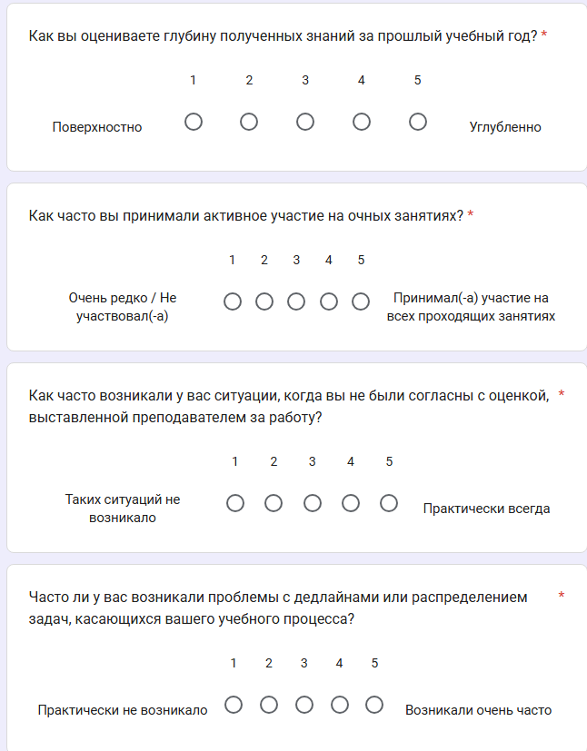
Рисунок 1 — фрагмент опроса по статистике студентов (для студентов)

Все критерии $k_{i}∈\left[2; 5\right]$ несут равный показатель по отношению друг к другу. Охарактеризовать данные критерии можно следующим образом:
- Успеваемость;
- Субъективное отношение к учебному процессу;
- Ответственность к выполнению поставленных задач;
- Активность участия в учебном процессе;
- Наличие задолженностей.
Аналогичным образом проходит опрос и со стороны преподавателя, но с другими вопросами и частично другим вектором критериев. На рисунке 2 представлена часть из пяти составленных вопросов для преподавателя, которые помогут лучше охарактеризовать его отношение к выполнению поставленных задач.
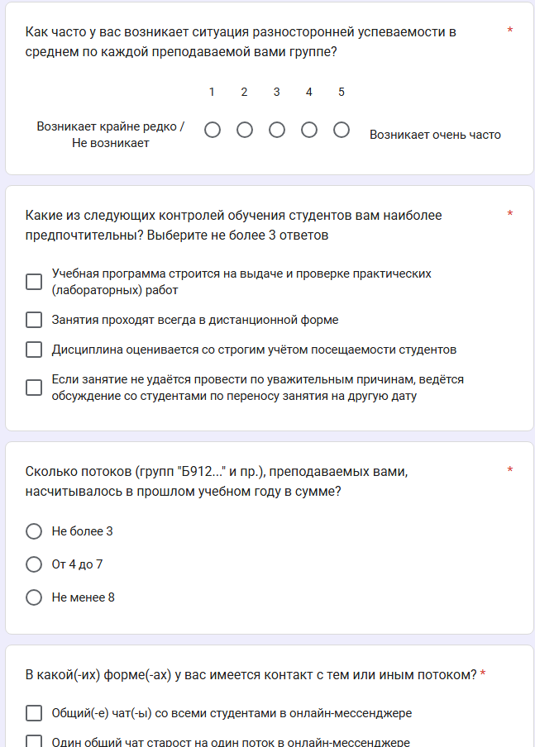
Рисунок 2 — фрагмент опроса по статистике студентов (для преподавателей)

Все критерии $k_{i}∈\left[2; 5\right]$ несут равный показатель по отношению друг к другу. Охарактеризовать данные критерии можно следующим образом:
- Качество проведения дисциплин по уровню разносторонней успеваемости;
- Субъективное отношение к учебному процессу;
- Ответственность к выполнению поставленных задач;
- Активность участия в учебном процессе;
- Форма контактирования со студентами.
Из полученной возможности лучше оценить уровень субъективного отношения студента и преподавателя определяются два вектора оценок в качестве ещё одной пары входных данных математической модели.

Целевая функция нормализации итогового балла
Ключевым элементом модели является целевая функция, минимизирующая функционал потерь объективности и корректирующая искомый итоговый балл с учётом степени рассогласования позиций:
$$G_{н}= G_{пр-ль}·\left(1 α\right) G_{Нэш}·α·K_{век}$$
где $G_{пр-ль}=\frac{b_{1}+b_{2}+...+b_{5}}{25}, b_{i}∈\left[2; 5\right]$ — среднее значение вектора оценок преподавателей, $G_{студ}=\frac{c_{1}+c_{2}+...+c_{5}}{25},c_{i}∈\left[2; 5\right]$ — среднее значение вектора оценок студентов.
В представленном выражении используются два адаптивных коэффициента:
- Коэффициент доверия $a= \frac{1}{1+e^{\left|G_{пр}G_{студ}\right|}}→0,5$ — модуль рассогласования нормированных оценок, указывающий на степень сходства мнений обеих сторон;
- Косинусная мера сходства $K_{век}=\frac{\left(S, I\right)}{||S||∙||I||}∈\left[0;1\right]$ — зависимость косинусной метрики от направления вектора в пространстве компетенций, где $I={\left[5, 5, 5, 5, 5\right]}^{Transp}$.
- Нормированное значение равновесия по Нэшу $G_{Нэш}∈\left[0;1\right]$ — вычисляемое равновесие в чистых или смешанных стратегиях, являющееся решением биматричной игры.
Косинусная мера использует вектор $I$ как пример идеального оценивания за проведённый опрос студента, чтобы лучше отдалить его от субъективного мнения и приблизить его балл к истине
Все компоненты формулы предварительно приводятся к диапазону $\left[0;1\right]$. После вычисления значения $G_{н}$ выполняется обратное масштабирование

Общая схема алгоритма объективизации оценивания
Теперь, когда определены и сформулированы все необходимые компоненты в виде формул, постоянных и входных значений, можно указать, какой блок функционала отвечает за ту или иную функцию, а также определить, где будут использовать указанные входные значения. На рисунке 3 представлена упрощённая форма блок-схемы алгоритма нормализации объективной оценки.
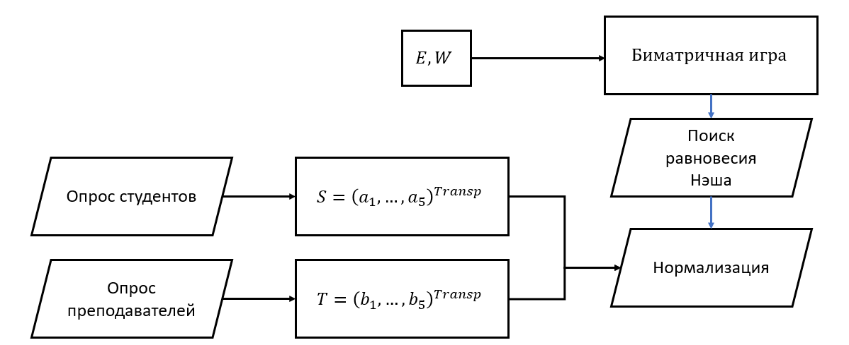
Рисунок 3 — блок-схема алгоритма нормализации и объективизации оценивания

Для более подробного представления схемы, представленной на рисунке 3, необходимо перечислить определения и назначения каждого блока, повторив уже ранее упомянутые данные:
2.4.1 Значения оценок $E$ и $W$ — блок данных с ожидаемой оценкой от студента и ожидаемой оценкой от преподавателя соответственно за проделанную работу, причём $E, W∈\left[2; 5\right]$;
2.4.2 Опрос студентов и опрос преподавателей — блоки процессов заполнения форм в веб-приложении «Google формы» от имён студентов и преподавателей соответственно;
2.4.3 Векторные значения $S$ и $T$ — блоки данных об оценках за каждый критерий заполнения опросников по пятибалльной шкале;
2.4.4 «Биматричная игра» — блок процедуры преобразования входных значений предполагаемых оценок от обеих сторон в ячейки пары платёжных матриц;
2.4.5 «Поиск равновесия по Нэшу» — блок процесса выполнения алгоритма поиска чистых или смешанных стратегий (подробнее о данном процессе проводится рассуждение в п. 2.5);
2.4.6 «Нормализация» — блок процесса дополнительного преобразования выходных данных на основе применения входных данных о векторах оценок обеих сторон
Схема работы алгоритма нормализации из п. 2.4.6 представлена дополнительно на рисунке 4.

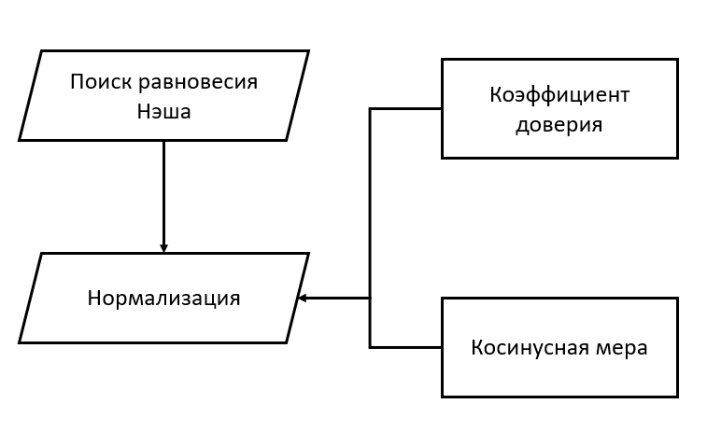
Рисунок 4 — декомпозированная форма блока «Нормализация» до отображения используемых формул адаптивных коэффициентов

Все введённые в математическую модель векторные и скалярные значения были внедрены в те подзадачи, где они преобразуются и принимают своё участие в нормализации итогового балла.

Алгоритм поиска равновесия по Нэшу и применения Парето-фильтра
Вычислительный конвейер модели строится по принципу последовательной фильтрации с гарантированной отказоустойчивостью. Алгоритм поиска равновесия выполняется в четыре этапа:
2.5.1 Поиск равновесия по Нэшу — с применением алгоритма Лемке-Хоусона вычисляются чистые или смешанные стратегии [6];
2.5.2 Проверка на вырожденность — в случае отсутствия чистого равновесия, наличия возможных равнозначных решений или линейной зависимости строк матрицы, активируется резервный механизм с применением Парето-фильтра;
2.5.3 Парето-фильтр — формируется множество путём исключения доминирующих ячеек платёжной матрицы. Из оставшихся компромиссов выбирается исход с минимальным рассогласованием интересов, что гарантирует возврат системой математически обоснованной объективной оценки за работу;
2.5.4 Нормализация и вывод — полученное значение нормируется в пределах $\left[0;1\right]$, но после проведения преобразований итоговой оценки через главную формулу она возвращается в прежнюю систему единиц умножением на 5 и округлением до целого числа.

ПРОГРАММНАЯ РЕАЛИЗАЦИЯ МОДЕЛИ И ЭКСПЕРИМЕНТАЛЬНЫЕ ИССЛЕДОВАНИЯ

Архитектура модуля и выбор инструментальных средств
Для автоматизации математической модели был разработан программный модуль на высокоуровневом языке программирования Python 3.10+, выбранный ввиду широкой поддержки библиотек для научных вычислений и теории игр.
Архитектура построена по объектно-ориентированному принципу:
- Базовый класс «Optimize» инкапсулирует все этапы нормализации;
- В качестве вычислительного ядра применяется библиотека «numpy» для векторизованных операций над оценочными профилями;
- Поиск равновесий проводится с использованием библиотеки «nashpy», реализующей алгоритм Лемке-Хоусона;
- На случай неудачных попыток нахождения равновесия в чистых стратегиях при применении алгоритма Лемке-Хоусона определена функция нормализация оценки с применением алгоритма поиска равновесия в смешанных стратегиях с оптимальностью по Парето.
Ключевым методологическим решением стало разделение игрового этапа и этапа нормализации. Сначала алгоритм формирует платёжные матрицы на основе субъективных ожиданий студента $E$ и преподавателя $W$, затем вычисляет равновесие по Нэшу. В случае вырожденности матрицы (кратные выигрыши, линейная зависимость строк) или отсутствия чистого равновесия активируется резервный механизм поиска Парето-оптимального исхода. Подобная двухступенчатая архитектура гарантирует отказоустойчивость: даже при теоретически неопределённой игре система возвращает математически обоснованную оценку, минимизирующую конфликт интересов сторон.
Объективный итоговый балл, как было утверждено предыдущими рассуждениями, вычисляется с помощью целевой функции:
$$G_{н}= G_{пр-ль}·\left(1 α\right) G_{Нэш}·α·K_{век}$$
Получив результат вычисления целевой функции, выполняется её умножение на 5 и округление до целого числа, чтобы представить искомый объективный балл в привычной форме записи.

Сбор векторов оценок по критериям
Входные данные формируются через электронные опросники, развернутые на платформе Google Forms с инициализацией через библиотеку «numpy». Структура форм унифицирована: пять критериев оценивания (глубина понимания, качество выполнения, самостоятельность, дисциплина, итоговая оценка) со шкалой от 2 до 5. Для студента формируется вектор самооценки $S=\left[s_{1},s_{2},...,s_{5}\right]$, для преподавателя — вектор экспертной оценки $T=\left[t_{1},t_{2},...,t_{5}\right]$. Передача результатов проведения опросников выполняется вручную после их обработки как оценённые критерии. Векторы проходят через нормирования в числа из промежутка $\left[0;1\right]$.
Затем инициализируется вектор $I$ как переопределяемое постоянное значение, отвечающее за представление идеального набора оценок за каждый критерий. В будущем он применяется в формуле вычисления косинусной меры $K_{век}$.

ПРИМЕНЕНИЕ БИМАТРИЧНОЙ ИГРЫ «СТУДЕНТ-ПРЕПОДАВАТЕЛЬ» НА ПРАКТИЧЕСКОМ ПРИМЕРЕ

Анализ условий задачи и входных данных
Между студентом $A$ и преподавателем $B$ произошёл конфликт касательно оценивания самостоятельной работы, за которую, по словам студента $A$, преподаватель $B$ занижает балл в интересах своей репутации и сохранения строго отношения к образовательному процессу. Студент $A$ ожидал за работу оценку 5, в то время как преподаватель строго заявил, что готов поставить ему не более 3 баллов за проявление подозрительной активности при написании самостоятельной работы. Вместе с ожидаемыми баллами от студента и преподавателя также поступает информация о результатах прохождения ими электронных тестирований. Результаты их тестирований указали на следующие векторы: $S=\left[3;2;3;3;3\right]$ у студента и $T=\left[5;5;4;5;5\right]$ у преподавателя. Необходимо решить конфликт между студентом и преподавателем и определить объективную оценку, на которую претендует студент $A$.
По условию задачи был получен следующий набор данных:
Входные данные | Значение
Ожидаемая оценка студента | 5
Ожидаемая оценка преподавателя | 3
Результат тестирования студента | $\left[3;2;3;3;3\right]$
Результат тестирования преподавателя | $\left[5;5;4;5;5\right]$
Таблица 3 — список входных данных согласно условию задачи

По мнению студента $A$, он выполнил данную работу на оценку 5, в то время как результат прохождения его опросника составил вектор из пяти оценок, не превышающих 3. Это сразу даёт предположение, что студент может приходить к несанкционированному методу ради достижения наивысшего балла.
Со стороны преподавателя $B$ студент вёл себя подозрительно во время написания самостоятельной работы. Преподаватель $B$ поставил заниженный балл до 3, по сравнению с баллом 5 по мнению студента. За счёт высоких оценок за каждый критерий можно уже предположить, что преподаватель оказывается прав, но для подтверждения данной гипотезы необходимо это проверить с помощью заданного алгоритма.

Аналитическое решение и его разбор
Конкретно для выявления решения целевой функции можно сразу определить средние значения векторов оценок студента и преподавателя соответственно:
$G_{студ}=\frac{3+2+3+3+3}{25}=0,56$
$G_{пр-ль}=\frac{5+5+4+5+5}{25}=0,96$
Также, вычислим предварительно модуль рассогласования нормированных оценок и коэффициент доверия:
$\left|G_{пр-ль} G_{студ}\right|=\left|0,96 0,56\right|=0,40$
$a=\frac{1}{1+e^{0,40}}≈0,4013$
Как было указано в определении формулы ранее, коэффициент доверия стремится к значению 0,5. Это значит, что в текущем примере между игроками возникает конфликтная ситуация за счёт большого отступа от значения, к которому оно стремится.
Следующий этап — вычисление значения косинусной меры. Предполагается, что по умолчанию эталонный вектор принимает значения $I=\left[5;5;5;5;5\right]$, то есть указывает на факт, что все ответы студента в тесте в идеале должны нести высококачественный характер. Применяя определённую формулу, получаем следующий результат: $K_{век}=\frac{\left(S, I\right)}{||S||∙||I||}=\frac{3∙5+2∙5+3∙5+3∙5+3∙5}{\sqrt{9+4+9+9+9}∙\sqrt{5∙25}}≈0,9899$
С использованием входных значений $E=5$ и $W=3$ строится пара платёжных матриц согласно ранее определённым формулам:
$\left(E, W\right)=\left(5, 3\right)$;
$\left(W, W+0,3\right)=\left(3, 3+0,3\right)=\left(3, 3,3\right)$;
$\left(E, max\left\{2; W 0,4\right\}\right)=\left(5, max\left\{2; 3 0,4\right\}\right)=\left(5, 2,6\right)$;
$\left(max\left\{2; W 0,4\right\}, W\right)=\left(max\left\{2; 3 0,4\right\}, 3+0,3\right)=\left(2,6, 3,3\right)$
Так были получены пары значений на все ячейки. На таблице 4 приведён итог рассмотренные преобразования пар значений с помощью выражений из таблицы 2.
 | $$B_{1}$$  («Мягкий контроль») | $$B_{2}$$  («Жёсткий контроль»)
$$A_{1}$$  («Учить») | $$\left(5, 3\right)$$ | $$\left(3, 3,3\right)$$
$$A_{2}$$  («Не учить») | $$\left(5, 2,6\right)$$ | $$\left(2,6, 3,3\right)$$
Таблица 4 — вычисленные пары оценок за применение каждой из стратегий через преобразования

Вычисляя равновесие по Нэшу, предполагается, что сначала мы ищем чистые стратегии. Поэтому, применяя алгоритм Лемке-Хоусона, получаем следующие рассуждения:
- При стратегии $B_{1}$ у студента нет разницы между выборами $A_{1}$ или $A_{2}$. В обоих случаях он выигрывает;
- При стратегии $B_{2}$ студенту выгодно выбирать $A_{1}$ (выигрыш $3>2$);
- При стратегии $A_{1}$ преподавателю выгодно выбрать $B_{2}$ ($3,3 > 3$);
- При стратегии $A_{2}$ преподавателю выгодно выбрать $B_{2}$ ($3,3 > 2,6$).
Единственная пара взаимно наилучших оценок — $\left(A_{1},B_{2}\right)$, что соответствует чистому равновесию по Нэшу с выигрышами $\left(3, 3,3\right)$. Таким образом, ожидаемый результат студента в точке равновесия составляет $G_{Нэш}=3$.
Получив все необходимые параметры и значения выражений, подставим их под целевую функцию нормализации:
$$G_{н}= G_{пр-ль}·\left(1 α\right) G_{Нэш}·α·K_{век}=0,96·(1 0,4013)+\frac{3}{5}·0,4013·0,9899≈0,96·0,5987+0,6·0,4013·0,9899≈0,8132$$
Для обратного масштабирования в балльную систему умножим полученное значение $G_{н}$ на 5 и округлим до целых:
$$G_{н}∙5=0,8132∙5≈4$$
Таким образом, по данному алгоритму искомая объективная оценка, которую заслуживает студент за работу — 4.

Решение задачи с использованием реализованной автоматизации
Программа оптимизации учебного процесса на языке Python 3.10+ содержит в себе аналогично составленную математическую модель и действует по тому же ранее рассмотренному алгоритму. Архитектура запрограммированного алгоритма была учтена в п. 3.1 и реализована с аналогичным составом классов, библиотек и функций. На рисунке 5 представлена блок-схема реализации алгоритма, использованного для программной реализации автоматизации.
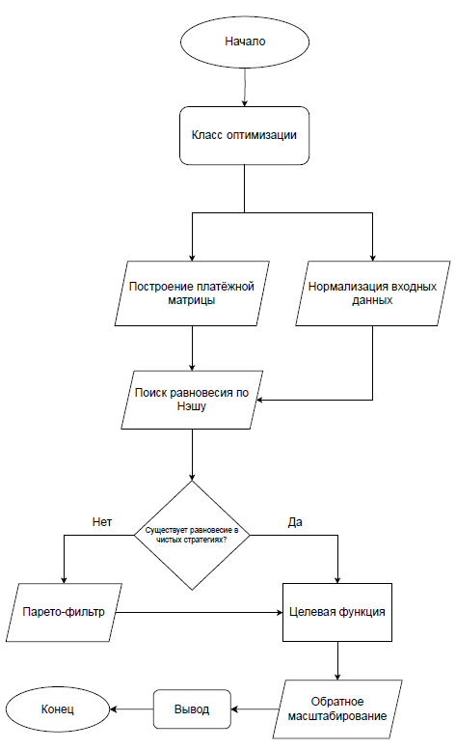
Рисунок 5 — упрощённая блок-схема автоматизации решения задачи оптимизации учебного процесса

На рисунке 6 также представлен фрагмент реализации автоматизации поиска объективного балла на языке программирования Python 3.10+ с несколькими пояснительными комментариями.
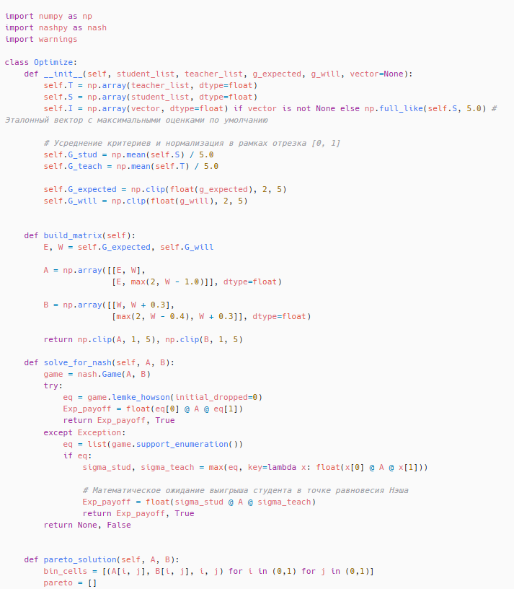
Рисунок 6 — фрагмент программного кода исполнения класса оптимизации учебного процесса с помощью биматричной игры «Студент-Преподаватель»

Стоит обратить внимание, что инициализируемые аргументы в переопределяемой функции инициализации «__init__» записаны как «сырые» входные данные при вызове класса Optimize. Как аргументы, они записываются пользователем в порядке вида «оценки за опросник студента → оценки за опросник преподавателя → ожидаемая оценка студента → ожидаемая оценка преподавателя → величины эталонных оценок (по умолчанию все оценки максимальные)».
На рисунке 7 представлен ещё один фрагмент программной реализации, но касающийся работы с несколькими примерами входных данных, включая рассмотренный в п. 4.2 (в программном коде он представлен в виде глобальной переменной «case3»).
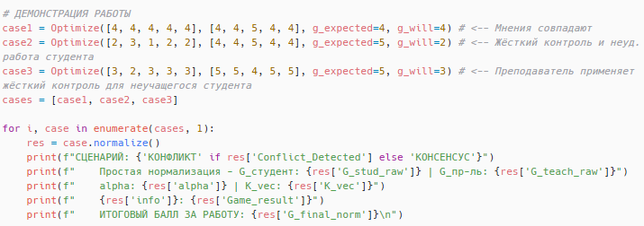
Рисунок 7 — фрагмент программного кода исполнения класса оптимизации учебного процесса на трёх конкретных примерах

При запуске программного кода была выведена информация, представленная на рисунке 8.
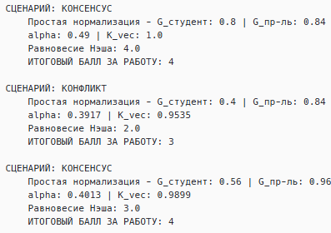
Рисунок 8 — результат выполнения программного кода объективизации оценки

Анализ выходных данных
Реализовав и выполнив алгоритм на установленном примере, было получено итоговое значение объективной оценки за рассматриваемую студентом и преподавателем работу. Вывод данного алгоритма передал информацию об искомой объективной оценке, равной 4, что полностью совпадает с результатами аналитического расчёта, проведённого в п. 4.2. Во-первых, коэффициент доверия, зафиксировавший значение, близкое к нижней границе допустимого диапазона, указал на существенное рассогласование между вектором самооценки студента и экспертным вектором преподавателя. Алгоритм интерпретировал данное рассогласование как наличие конфликтной ситуации, требующей математической корректировки. Во-вторых, косинусная мера сходства подтвердила низкое соответствие декларируемого студентом уровня компетенций эталонному профилю, что обоснованно снизило вес субъективного ожидания в финальной формуле нормализации. При этом поиск равновесия по Нэшу в чистых стратегиях успешно завершился на первом этапе вычислительного конвейера, что позволило избежать активации резервного Парето-фильтра и сохранило высокую вычислительную эффективность модуля.
Дополнительное тестирование программы на расширенной выборке из пятнадцати условных сценариев с варьируемыми уровнями ожидаемых оценок и векторами компетенций подтвердило устойчивость работы алгоритма. Во всех случаях система корректно идентифицировала тип игрового равновесия, а целевая функция обеспечивала плавную корректировку итогового балла в пределах от 2 до 5 без резких скачков, что исключает риск необоснованного занижения или искусственного завышения результатов.
Таким образом, программная реализация доказала свою работоспособность и готовность к интеграции в учебный процесс. Модель не только формализует субъективные факторы оценивания, но и предоставляет прозрачный, воспроизводимый механизм разрешения оценочных конфликтов, минимизируя влияние человеческого фактора за счёт математически обоснованных процедур нормализации.

Заключение

В ходе выполнения курсового проекта были достигнуты все поставленные цели, включая главную — была разработана математическая модель объективизации системы оценивания учебных работ в условиях цифровизации образовательной среды. Проблема субъективного влияния человеческого фактора на итоговые баллы была решена посредством формализации взаимодействия студента и преподавателя в рамках теории бескоалиционных биматричных игр с ненулевой суммой.
В данной работе была рассмотрена задача оптимизации учебного процесса на примере использования теории биматричной игры «Студент-Преподаватель» с приведённым примером и его решением. Была разработана полная математическая модель, включающая динамическое построение платёжных матриц на основе ожидаемых оценок, внедрение системы сбора данных через стандартизированные опросники, а также целевую функцию нормализации итогового балла с использованием адаптивных коэффициентов доверия и косинусной меры сходства. Сформирован общий алгоритм объективизации, гарантирующий поиск равновесия по Нэшу с резервным применением Парето-фильтра в вырожденных или линейно зависимых случаях.
Программная реализация математической модели на языке Python 3.10+ обеспечила возможность реализовать и испытать объектно-ориентированную архитектуру которая обеспечивает отказоустойчивость вычислительного конвейера, автоматическое переключение между поиском чистых и смешанных стратегий, а также прозрачную нормализацию результатов. Проведено экспериментальное исследование на практическом примере оценочного конфликта. Аналитический расчёт и программное исполнение дали идентичные результаты, подтвердив корректность алгоритма. Дополнительное тестирование на расширенной выборке сценариев продемонстрировало устойчивость модели к вариациям входных данных и отсутствие критических аномалий в выходных оценках.
Практическая значимость работы заключается в возможности прямой интеграции разработанного модуля в существующие системы дистанционного обучения, электронные журналы успеваемости и даже LMS-платформы. Предложенный подход минимизирует риски необоснованных апелляций, обеспечивает аудиторскую прозрачность процесса выставления баллов и снижает нагрузку на преподавательский состав за счёт автоматизации процедуры нормализации. Методика также может быть адаптирована для других дисциплин, где присутствует высокая доля субъективного оценивания, включая творческие проекты, устные защиты и развёрнутые письменные работы.
В качестве перспектив дальнейшего исследования выделяется расширение модели за счёт внедрения методов машинного обучения для автоматического формирования и динамической калибровки эталонного вектора компетенций, а также разработка автоматизации для обработки данных опросов. Дополнительной задачей является адаптация алгоритма под многокритериальные системы оценивания с настраиваемыми весовыми коэффициентами и внедрение механизма накопления исторических данных для повышения точности коэффициента доверия на уровне кафедры или факультета.
Таким образом, результаты курсового проекта подтверждают высокую эффективность теоретико-игрового подхода к решению проблемы субъективности в академическом оценивании. Разработанная математическая модель и её программная реализация создают надёжный фундамент для построения справедливых, прозрачных и автоматизированных систем контроля знаний, отвечающих современным требованиям цифровой трансформации высшего образования.

Список литературы

- Жуковский В. И., Жуковская Л. В., Кудрявцев К. Н., Романова В. Э. Об одной модификации равновесия по Нэшу / В. И. Жуковский, Л. В. Жуковская, К. Н. Кудрявцев, В. Э. Романова. — Москва; Челябинск: Вестник ЮУрГУ. Серия «Математика. Механика. Физика», 2022. — 14 т., № 2. — 13–30 с.
- Лебедев И. Э., Мурая Е. Н., Сула Б. А. Математические модели смешанного распределения в теории игр / И. Э. Лебедев, Б. А. Сула, Е. Н. Мурая. — Хабаровск: Дальневосточный государственный университет путей сообщений, 2024. — 12-15 с.
- Вахний С. В., Вахний Т. В. Решение биматричной игры с учётом иерархического неравенства администратора безопасности и злоумышленника / Т. В. Вахний, С. В. Вахний. — Омск: Омский государственный университет им. Ф. М. Достоевского, 2025. — 116–124 с.
- Гончарь П. С., Завалищин Д. С., Филиппова Е. Г. Теория принятия решений: курс лекций / П. С. Гончарь, Д. С. Завалищин, Е. Г. Филиппова. — Екатеринбург: Уральский государственный университет путей сообщения, 2025. — 104 с. — Текст: электронный // Цифровой образовательный ресурс IPR SMART: [сайт]. — URL: https://www.iprbookshop.ru/157147.html (дата обращения: 24.05.2026).
- Родин В. А., Синегубов С. В. Аналитический подход к описанию равновесных ситуаций в биматричной игре 2 $×$ 2 / В. А. Родин, С. В. Синегубов. — Воронеж: Вестник ВИ МВД России № 4, 2024. — 32−40 c.
- Юсов А. Б. Курс лекций по дисциплине «Теория игр» / А. Б. Юсов. — Санкт-Петербург: Университет при межпарламентской ассамблее ЕврАзЭС, 2025. — 6, 100-102 с.
- Разбираем Теорию Игр с python-библиотеками nashpy и axelrod [Электронный ресурс] // Хабр. URL: https://habr.com/ru/articles/713120/ (дата обращения: 24.05.2026)
- Закускин С. В. Построение целевой функции при обработке результатов маркетинговых исследований / С. В. Закускин — Москва: Практический маркетинг № 2 (299), 2022. — 3-10 с.

